GERARD Nicolas

Charte de nommage

PikaBook

Table des matières

**1.** Introduction a la charte de nommage 2

**2.** Nom de domaine 2

**3.** Charte de nommage du code et des variables. 3

3.1. Nommage des fichiers 3

1. Introduction a la charte de nommage

Pour cette charte de nommage, nous nous appuyons du document de Règles à respecter pour la charte de nommage proposé par L’Afnic (Charte de nommage en vigueur. Version applicable à partir du 12 décembre 2016. Suite à l'adoption du Décret n° 2012-951 du 1er août 2012).

Ce document cite les règles lors du choix du nom de domaine ainsi que lors du choix dans le nommage des variables d’un code ou d’un backend

1. Nom de domaine

www.Pikabook.fr

Pour le nom de domaine plusieurs contraintes sont imposées :

Premièrement comme notre site sera fini par un **.fr** car il sera hébergé en France métropolitaine ou corse.

Notre nom de domaine ASCII respecte les limitations, il est uniquement composé de caractères alphanumériques constitués de l’alphabet français, des chiffres de 0 à 9 et/ou du tiret « - ».

Nous n’utiliserons pas de caractère spécial pour notre nom de domaine.

Le domaine ne commence pas par un tiret « - », n’est pas d’une longueur supérieure à 63 caractère

Nous avons donc opté pour le nom de domaine :

[www.pikabook.fr](http://www.pikabook.fr)

Apres vérification sur le site OVH qui propose des hébergements, ce nom de domaine est disponible.

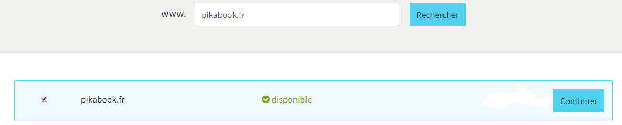

1. Charte de nommage du code et des variables.
   1. Nommage des fichiers

Pour nommer les dossiers qui contiennent du code ont utilisé la façon suivante :

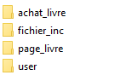

Les dossiers sont composés d’un ou de plusieurs mots, s’ils en contiennent plusieurs, il faudra les séparer par un Underscore « _ », les mots seront en Minuscule et seront une brève description / référence de ce que le dossier contient.

Pour les fichier la même règle s’applique sans l’Underscore et sont suivit de l’extension du fichier :



* 1. Nommage des variables de code

Pour le contenu du code, les variables seront notées de la manière suivante :







*Ex : motMot*

Les règles à respecter sont :

Le premier mot est en minuscule uniquement puis les mots suivants commencent par une majuscule puis continue en minuscule.

Ils doivent être écrit en français, peuvent contenir des chiffres (0-9).

Le nom de la classe ou de l’ID doivent décrire brièvement à quel page ils font référence.

Ex :

Pour la page utilisateur les classes seront : *divPageUtilisateur*

* 1. Base de données

Pour les base de données, les variables seront nommées simplement et de manière explicite, le nom de la table doit décrire clairement ce qu’elle va contenir :



Et a l’intérieur de la table, la même règle s’applique pour toutes les clés et variable. Si une clé est composée de plusieurs mots il faut utiliser un Underscore.

